Výsledky piš přímo do zadání, případně na papír, který následně nascanuj.
Výsledek pošli nejpozději 22.3.2020 na adresu: jiri.slovak@zsbilalhota.cz
1. Přiřaďte k symbolům vlastnosti látek z uvedené nabídky
Nabídka:
a) toxické b) hořlavé c) korozivní a žíravé d) nebezpečné pro životní prostředí
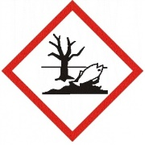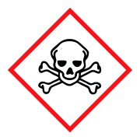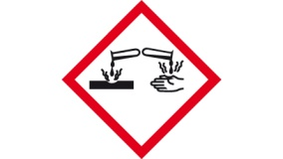
……………….. .……………… …..…………… …….………….
2. Doplňte věty:
V chemické laboratoři je …………………………..……….. jíst a pít.
Kyseliny ředíme vždy vléváním ............................ do ................................ .
Odměrným válcem se odměřuje ………….…………… kapalin.
3. Vyberte, která z uvedených směsí je roztok:
a) rozpuštěná sůl ve vodě b) vzduch
c) písek s vodou d) ocel
4. Pěna je složena:
a) z pevné látky v plynném prostředí
b) z plynné látky v plynném prostředí
c) z plynné látky v kapalném prostředí
d) z kapalné látky v pevném prostředí
5) Napiš chemický vzorec těchto sloučenin. (max. 12 bodů)
A) oxid chloristý - B) oxid stříbrný -
C) fluorovodík - D) jodid selenový -
E) sulfid cíničitý - F) kyselina dusičná -
G) kyselina sírová - H)dusitan barnatý -
Ch) uhličitan hořečnatý - I) hydroxid vápenatý -
J) sulfid sodný - K) chlorid draselný -

